Чечельницька ЗОШ І-ІІ ступенів

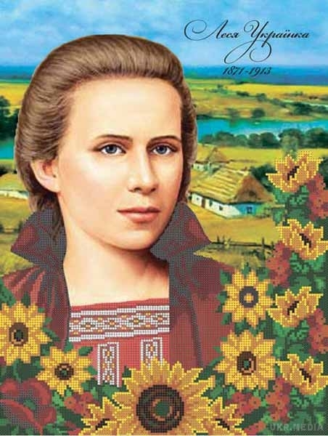

***«Власні вірші про***

***жінку-легенду - Лесю Українку»***

Підготувала

вчитель зарубіжної літератури,

української мови та літератури

Чечельницької ЗОШ І – ІІ ступенів

Цьомко Маріна Олегівна

2018 р.

Ще зі студентських років я безмежно захоплююсь творчістю Лесі Українки, вражена її мужністю та силою волі. На своїх уроках та позакласних заходах намагаюсь прищеплювати учням любов до літератури, до рідного слова. Великі митці надихають творчо працювати та є стимулом до самовдосконалення. Саме українська література, велич української думки спонукали мене до написання поетичних рядків, присвячених Лесі Українці.

***Вогонь поезії Лесі Українки***

***Ще на світанку долі їй довелося впасти на коліна, Схилить перед хворобою чоло. Ламало тіло, рвало нерви і душа боліла, Вона була мов пташка з раненим крилом.***

***Розвіялась зима, немов міраж пустельний, Весна розквітла, наче юна панна, І в поетеси вгамувався біль пекельний, Прийшла ж весна – царівна довгождана.***

***Феєрія весни надала їй могучі сили, І з силами новими загорів поезії вогонь, Нещасна пташка ожила і розпустила крила, Злетіла у небесну височінь дужим орлом.***

***Хоч на світанку долі їй довелось упасти на коліна, Життя здавалося їй маренням чи сном, Та слово стало ліками, прозрінням, Те слово стало життєдайним джерелом.***

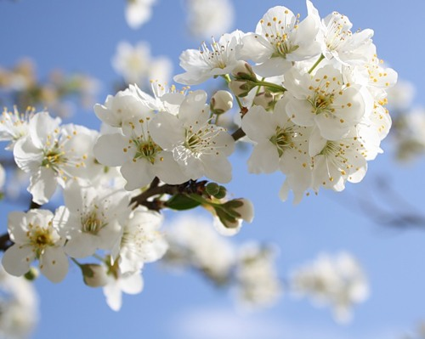

***Пам’яті Лесі Українки***

***«Щоб не плакать, я сміялась…» Гордо по життю йдучи, Словом Леся намагалась Людям правду донести.***

***Вона думкою летіла У бездонні небеса, Стати піснею хотіла, Буть як зіронька ясна.***

***Її серце з туги рвалось… Та приходила весна - У цвітінні все кохалось, І цвіла її душа.***